体质健康测试方法和要求

身高体重
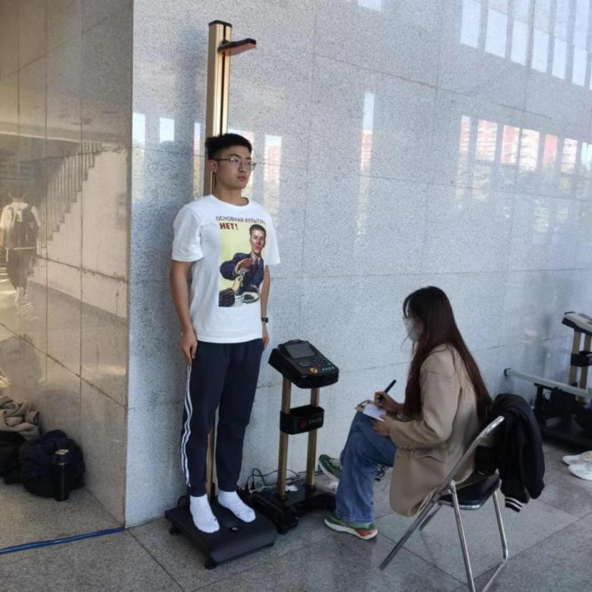

【测试方法】
学生将身份证交给仪器操作员，仪器操作员在仪器上刷证核对学生身份。赤脚、背靠立柱呈立正姿势站在身高体重踏板上（躯干挺直，上肢自然下垂，脚跟并拢，脚尖分开约60°），眼睛平视前方，身体不要有其他多余的动作，等待测试，待身高的水平压板自动沿立柱缓缓下滑，轻触学生头顶后自动返回，测量结束。自动测试出身高体重数据。
【组织方法】
（1）仪器操作人员讲解测试方法；
（2）学生将身份证交给测试人员，测试人员核对身份是否相符，学生按照测试方法站在测试仪上；
（3）当测试仪器的水平压板下滑至学生头顶，显示屏上显示测试数值，方能离开测试仪器；
（4）测试结束后，学生离开测试仪器，开始下一项目的测试。
【注意事项】
（1）上、下体重踏板动作应轻缓；
（2）保持立正姿势站在体重踏板上，身体不得有其他多余动作。

2、坐位体前屈
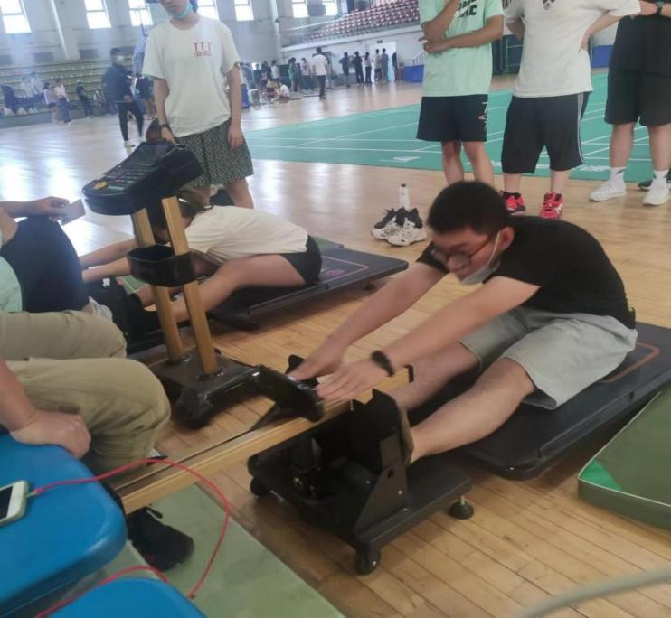

【测试方法】
学生将身份证交给仪器操作员，仪器操作员在仪器上刷证核对学生身份。刷证完毕后，赤脚，按照操作员提示坐到指定床体上，两腿自然伸直，不可弯曲，脚跟并拢，脚尖分开约10-15厘米。听到操作员开始口令后，开始测试。测试过程中，掌心向下，双臂并拢前伸，上体前屈，用双手中指指尖推动游标平滑前移，直到不能移动为止。测试两次，取最好成绩。
【组织方法】
（1）仪器操作人员讲解测试方法；
（2）学生脱鞋在测试仪器后方的体操垫等待测试；
（3）学生将身份证交给操作人员，操作人员核对身份是否相符，学生按照测试方法坐在软垫上；
（4）听从操作人员指挥开始测试；
（5）测试结束后，学生离开测试仪器，开始下一项目的测试。
【注意事项】
（1）向前推游标时两腿不能弯曲，不能单手前推游标滑板；
（2）应匀速向前推动游标滑板，不得突然发力；
（3）测试时，两手始终不得离开游标滑板。

3、肺活量
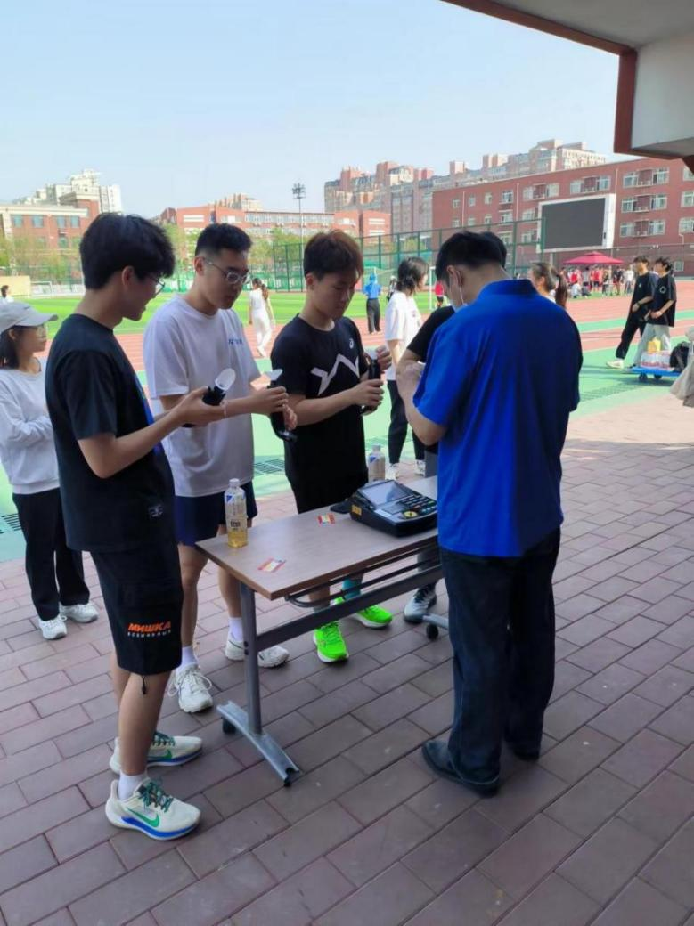

【测试方法】
学生将身份证交给仪器操作员，仪器操作员在仪器上刷证核对学生身份。学生按照操作员提示拿取指定吹桶，自取一次性吹嘴，并将一次性吹嘴插入吹桶中，听到操作员开始口令后，开始测试。以中等速度和力度吹气效果最好；学会深吸气避免耸肩提气，应该象闻花式的慢吸气；深吸气后屏住气再对准吹嘴尽力深呼气，直到达到个体最大值。测试两次，取最好成绩。
【组织方法】
（1）学生拿取吹嘴，仪器操作人员讲解测试方法；
（2）学生将身份证交给操作人员，操作人员核对身份是否相符，学生将吹嘴插入肺活量吹桶孔，手握吹桶，屏幕向上；
（3）听从操作人员指挥开始测试；
（4）测试结束后，拔掉吹嘴扔到指定地方，学生离开测试仪器，站在测试等待队伍后面，待全队测试结束后开始下一项目的测试。
【注意事项】
（1）吹气时吹筒下方出气为正常出气，请勿用手堵住出气孔；
（2）测试中途不得二次吸。

立定跳远

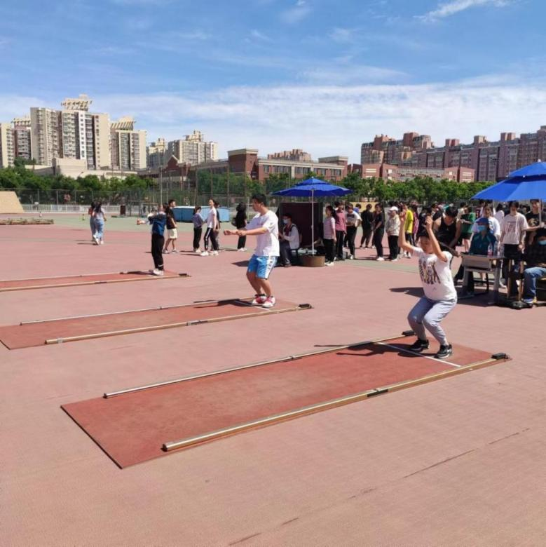

【测试方法】
学生将身份证交给仪器操作员，仪器操作员在仪器上刷证核对学生身份。刷证完毕后，学生从侧面进入起跳区，两脚自然分开在起跳线后站好，不要踩到起跳线。不得有垫步或连跳动作。学生跳出落地后，从正前方离开垫子。测试两次，取最好成绩。
【组织方法】
（1）仪器操作人员讲解测试方法；
（2）学生将身份证交给操作人员，操作人员核对身份是否相符，学生站在指定立跳垫上等待测试；
（3）听从操作人员指挥开始测试；
（4）测试结束后，学生离开测试仪器，开始下一项目的测试。
【注意事项】
（1）每次跳完后向前走，走离跳远测试区，不得向后离开；
（2）进入预备起跳区后，不得离开，待跳完后直行离开；
（3）测试时，不得有垫跳动作；不要踩线。
5、一分钟仰卧起坐
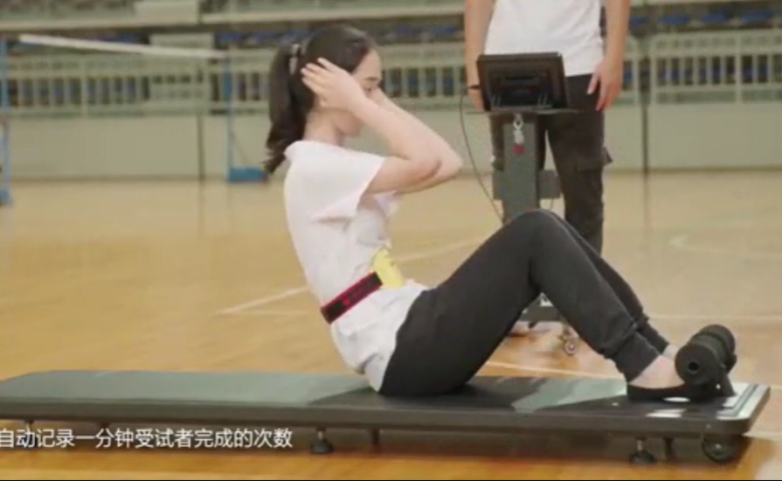

【测试方法】
学生将身份证交给仪器操作员，仪器操作员在仪器上刷证核对学生身份。刷证完毕后，测试者穿戴上一个测试腰带，腰带放在腹部靠上位置最佳。腰带可根据学生身体形态自行调整松紧。学生全身仰卧于测试床垫上，两脚稍分开，屈膝呈90度角左右，双脚勾住仰卧床勾脚，两手交叉于脑后。仰卧起坐时两肘触及或超过双膝完成一次。仰卧时两肩胛必须触垫。操作员发出“开始”口令的同时开始计时，仰卧起坐时仪器＂嘀＂一声以示合格。
【组织方法】
（1）仪器人员讲解测试方法；
（2）学生将身份证交给测试人员，操作人员核对身份是否相符，学生佩戴好测试腰带后仰卧在床体上；
（3）仪器操作人员根据测试学生体型调整测试设备；
（4）测试人员指挥开始测试（测试过程中操作人员提醒动作的标准性）；
（5）测试结束后，学生离开测试仪器，开始下一项目的测试。
【注意事项】
（1）测试学生要脱去外套，扎紧长发，并且尽量避免穿黑色或毛绒衣服；
（2）躺下时肩胛必须接触到测试台，坐起时双肘抱头触及或超过双膝；
（3）不标准仰卧起坐动作不计成绩。

6、50米跑
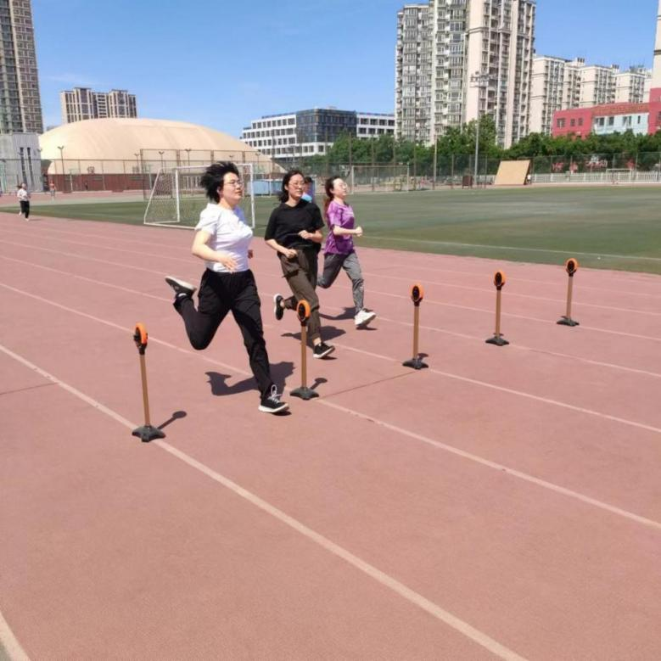

【测试方法】
学生将身份证交给仪器操作员，仪器操作员在仪器上刷证核对学生身份。刷证完毕后，按照操作员提示站到指定位置上，准备完毕后，采用站立式起跑，仔细听主机发令枪声，待仪器发出枪声提示音后开始起跑，学生通过终点后自动读取测试成绩。
【组织方法】
（1）仪器操作人员按照道次数量调整班级队形；
（2）操作人员讲解测试方法与要求；
（3）学生将身份证交给操作人员进行刷卡，操作人员核对身份是否相符，学生站在指定跑道上，集中注意力听取发令信号，开始测试；
（4）测试结束后开始下一项目的测试。
【注意事项】
（1）不能串道，串道无成绩；
（2）集中注意力听发令声音，不要抢跑；
（3）发令信号为：各就位…（约2秒后）…枪声提示音/学生起跑。
7、引体向上

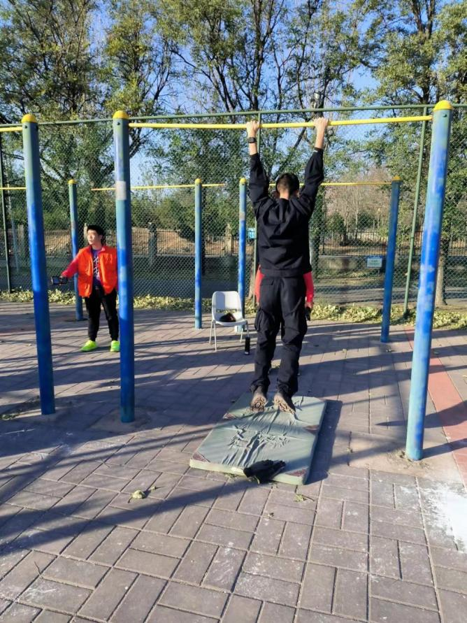

【测试方法】
学生将身份证交给仪器操作员，仪器操作员在仪器上刷证核对学生身份。刷证完毕后，听操作员开始提示，两手正握（掌心向前）单杠，两臂及身体自然下垂伸直，两脚离地，屈臂向上引体至下颚超过横杠上沿，恢复直臂悬垂后为完成一次；还原成开始姿势后，重复引体动作。
【组织方法】
（1）仪器操作人员讲解测试方法；
（2）学生将身份证交给操作人员，操作人员核对身份是否相符，学生涂抹镁在单杠下等待测试；
（3）听从操作人员指挥开始测试；
（4）测试结束后，学生离开测试仪器，开始下一项目的测试。
【注意事项】
（1）双手正握单杠，待身体静止后开始测试；
（2）下颌要过杠，身体不能做大的摆动；
（3）下颌过杠后，身体还原成悬垂状态，才可进行下一个引体动作；
（4）两次引体向上的间隔时间不能超过10秒；
（5）不标准引体向上动作不计入最终成绩。

8、 800、1000米测试
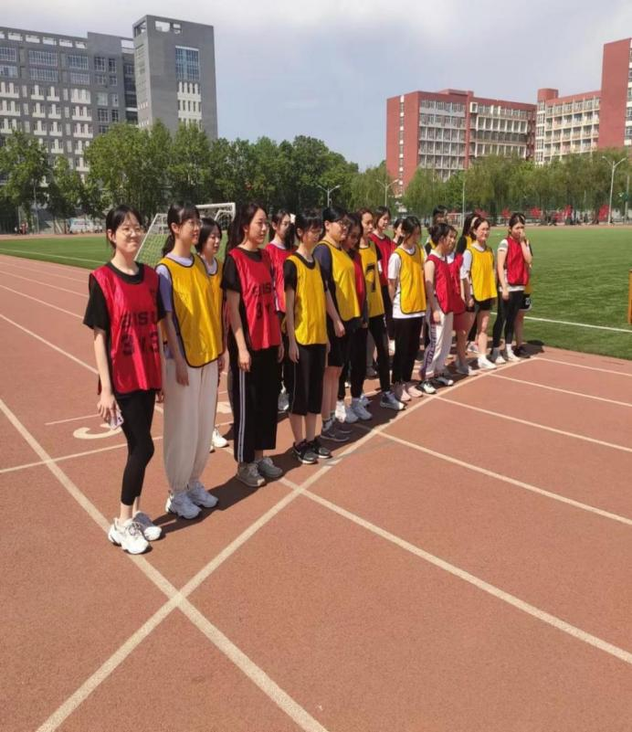

【测试方法】
学生到达测试场地后，按工作人员指导顺序穿取中长跑号衣，然后根据号码衣顺序依次从小到大排队，站到指定起跑线位置，操作人员手持录像设备，扫过所有测试学生，待听到发令员发令后开始起跑，当学生跑到终点时听测试人员报名次，按测试者听到的名次排队刷身份证录成绩。
【组织方法】
（1）仪器操作人员讲解测试要求同时分发号码衣；
（2）操作人员检验查证学生信息并通知学生上道，站在起跑线后方（必须由测试人员指挥上道，学生不得私自走上跑道），集中注意力听取发令信号，开始测试；
（3）测试结束后在等待区慢步休息，等待其他同学完成测试。
【注意事项】
（1）注意听发令员口令，不要抢跑；
（2）男生跑1000米，女生800米；
（3）采用站立式起跑，起跑后可以并道；
（4）测试时，必须在跑道上跑，不可在拐弯处超近路否则无成绩。跑道上有监控录像，如发现超近路成绩无效。

